ЛАБОРАТОРНАЯ РАБОТА №23. ДВУМЕРНЫЙ МАССИВ КАК ПАРАМЕТР ФУНКЦИИ
9. Подсчитать сумму отрицательных элементов для каждой из матриц A(N,M) и B(M,N).
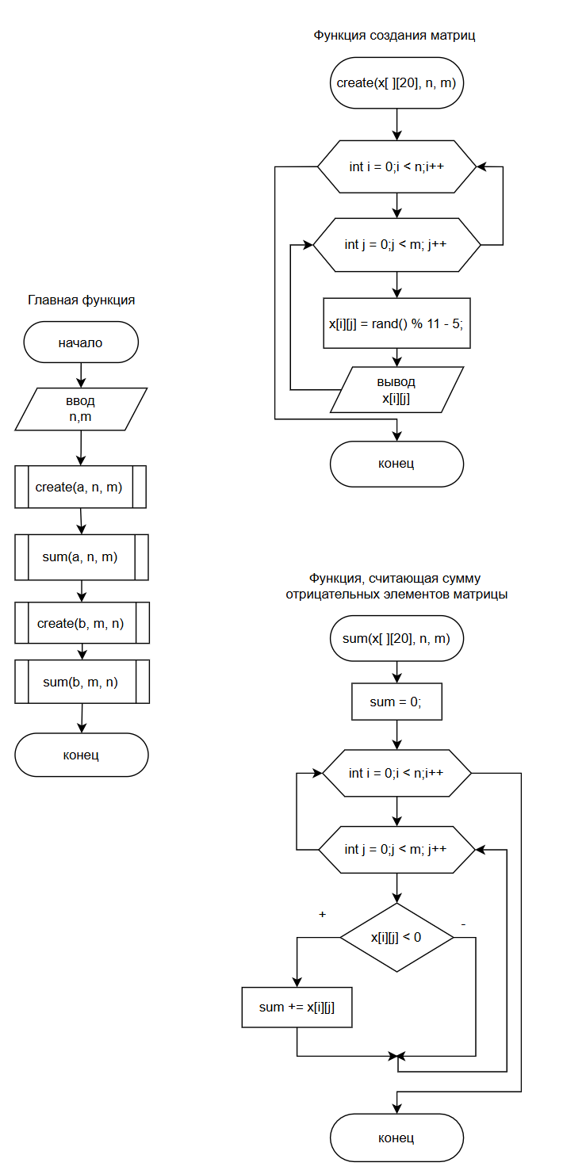
#include <iostream>
#include<ctime>
#include<iomanip>
using namespace std;
void create(int x[][20], int n, int m) {
for (int i = 0;i < n;i++) {
for (int j = 0;j < m; j++) {
x[i][j] = rand() % 11 - 5;
cout << setw(3) << x[i][j];
}
cout << endl;
}
}
int sum(int x[][20], int n, int m) {
int sum = 0;
for (int i = 0;i < n;i++)
for (int j = 0;j < m; j++) {
if (x[i][j] < 0) sum += x[i][j];
}
return sum;
}
int main()
{
setlocale(0, "");
srand(time(0));
int a[20][20], b[20][20], n, m;
cout << "\n Будут созданы матрицы A(N,M) и B(M,N)." << endl;
cout << "\n Введите число N: "; cin >> n;
cout << "\n Введите число M: "; cin >> m;

cout << "\nМатрица А: " << endl;
create(a, n, m);
cout << "\nСумма отрицательных элементов матрицы А: " << sum(a, n, m) << endl;
cout << "==================================================";

cout << "\nМатрица B: " << endl;
create(b, m, n);
cout << "\nСумма отрицательных элементов матрицы B: " << sum(b, m, n) << endl;
cout << "=================================================="; }
}